Bệnh viện C Thái Nguyên khảo sát nhu cầu đào tạo và hỗ trợ chuyên môn theo công tác chỉ đạo tuyến tại Trung tâm Y tế Phổ Yên
Thực hiện Công văn số 280/SYT-NVY ngày 20/01/2025 của Sở Y tế Thái Nguyên về việc cử cán bộ luân phiên thực hiện đề án 1816, công tác chỉ đạo tuyến năm 2025. Ngày 25/6/2025, đoàn công tác của Bệnh viện C Thái Nguyên do BSCKII Nguyễn Văn Dũng – Phó giám đốc bệnh viện làm trưởng đoàn cùng một số Bác sĩ trưởng khoa/phòng của bệnh viện về làm việc, khảo sát nhu cầu đào tạo và hỗ trợ chuyên môn theo công tác chỉ đạo tuyến tại Trung tâm Y tế Phổ Yên.
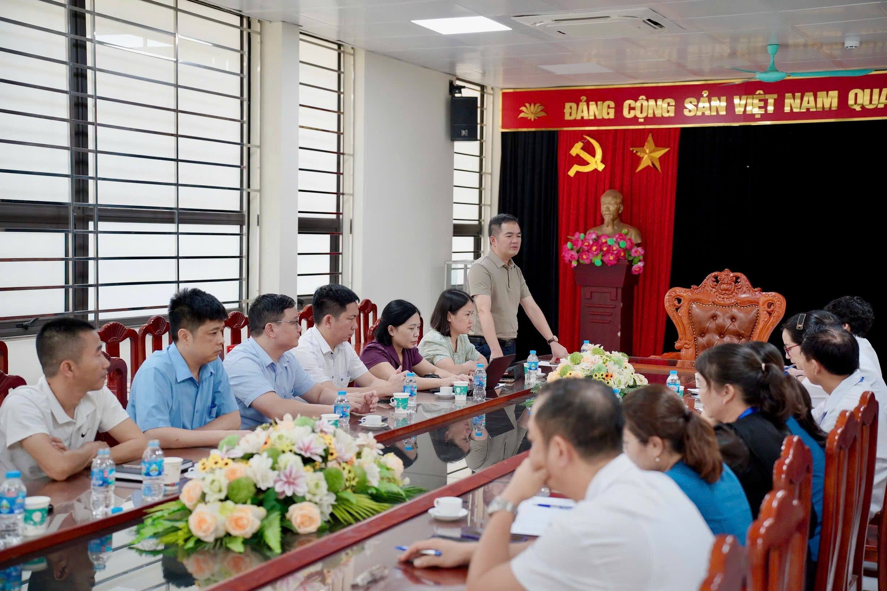
Tiếp và làm việc với đoàn có BSCKI Nguyễn Thị Liệu – Phó giám đốc Trung tâm Y tế Phổ Yên, các đồng chí trong Ban giám đốc, lãnh đạo các khoa/phòng chuyên môn của Trung tâm. Thay mặt Trung tâm, BSCKI Nguyễn Thị Liệu – Phó giám đốc đã báo cáo sơ lược về hoạt động của đơn vị, những thuận lợi, khó khăn và đề xuất Bệnh viện C hỗ trợ trong năm 2025 và những năm tiếp theo.
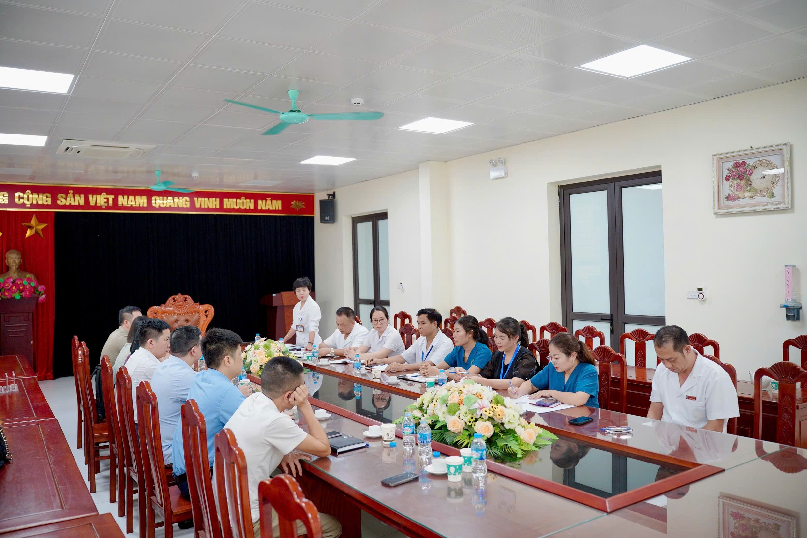
Hai đơn vị đã thảo luận, Bệnh viện C Thái Nguyên đã nhất trí hỗ trợ chuyên môn theo công tác chỉ đạo tuyến cho Trung tâm Y tế Phổ Yên, gồm các chuyên ngành: Hồi sức cấp cứu, Nhi, Mắt, Tai Mũi Họng và đặc biệt là công tác triển khai bệnh án điện tử.
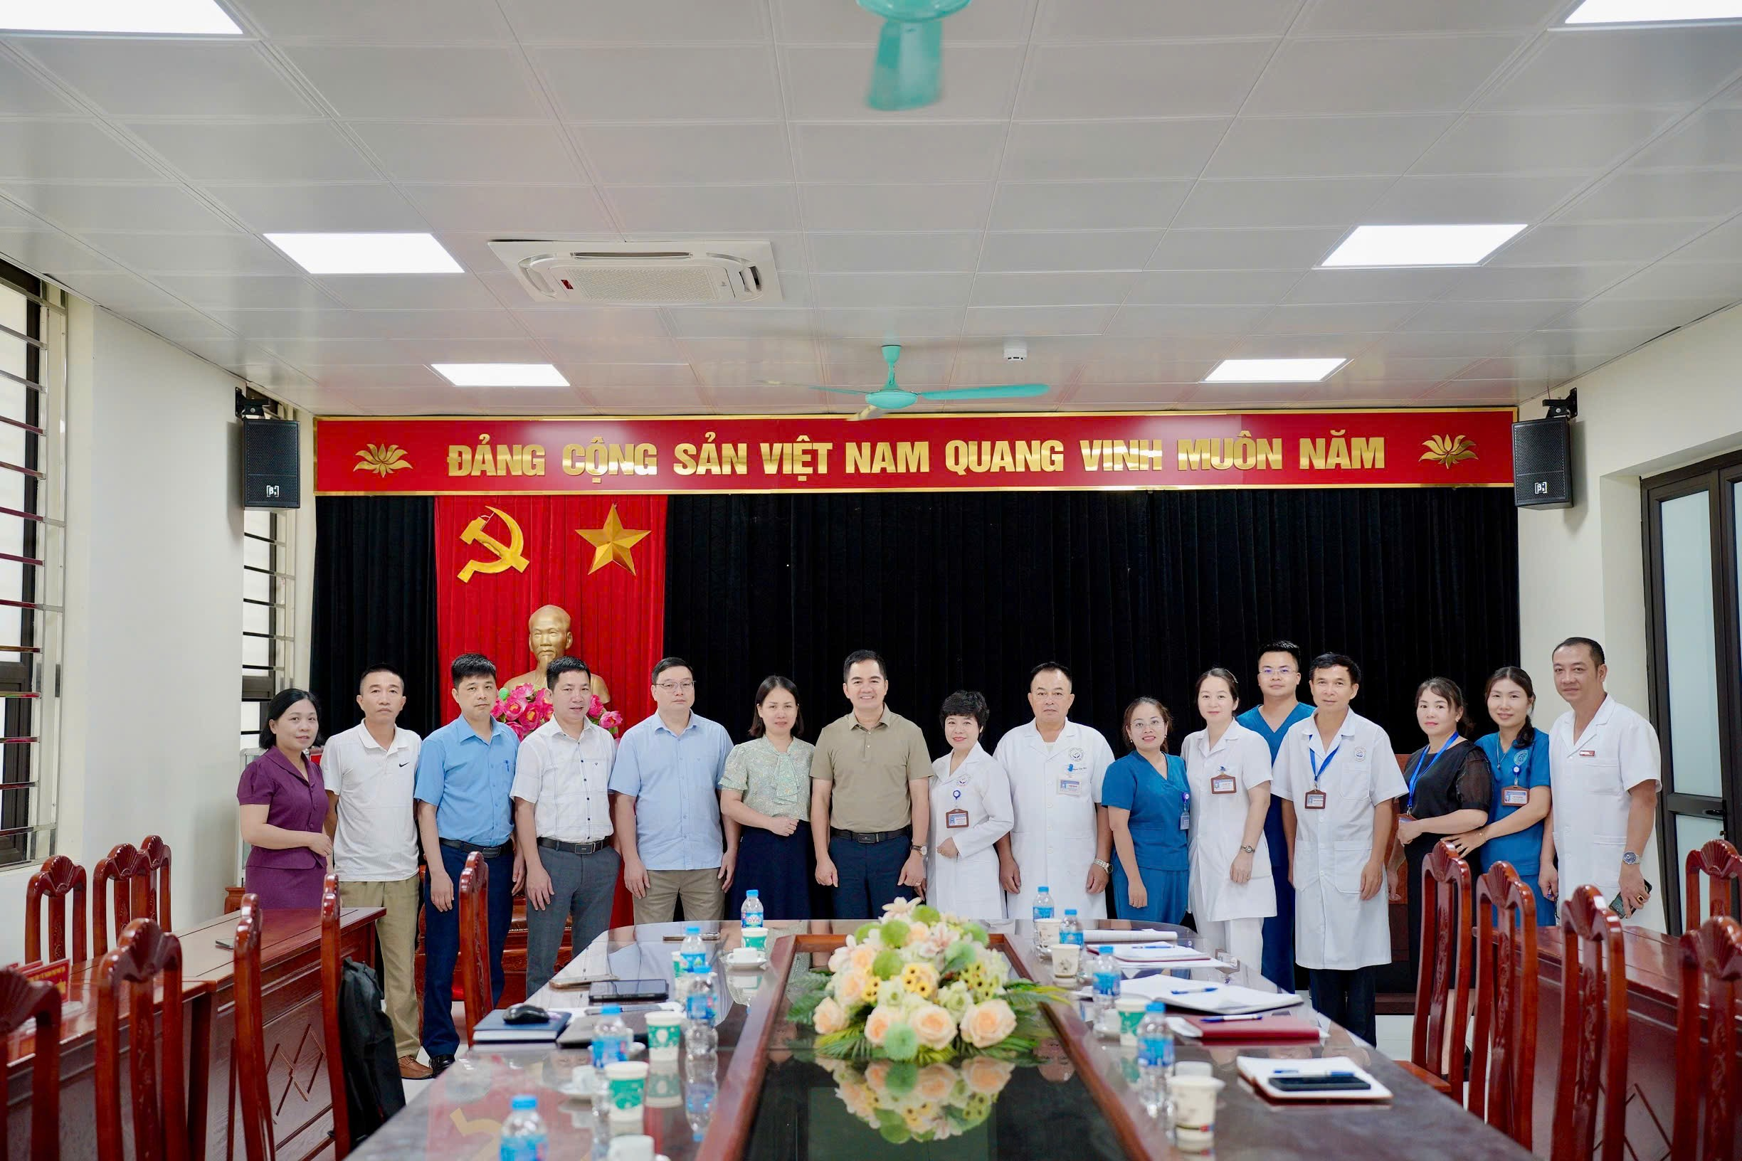
Đoàn công tác của bệnh viện C Thái Nguyên và cán bộ Trung tâm Y tế Phổ Yên

